ΤΑ ΚΛΕΦΤΟΠΟΥΛΑ

Μάνα μου τα, μάνα μου τα κλεφτόπουλα,
τρώνε και τραγουδάνε, άιντε πίνουν και γλεντάνε.
Μα ένα μικρό, μα ένα μικρό κλεφτόπουλο,
δεν τρώει, δεν τραγουδάει, βάι δεν πίνει, δεν γλεντάει.
Μόν' τ' άρματα, μόν' τ' άρματα του κοίταζε.
Του ντουφεκιού του λέει: «Γεια σου Κίτσο μου λεβέντη!»
Τόσες φορές, τόσες φορές με γλύτωσες
απ' των εχθρών τα χέρια κι απ' των Τούρκων τα μαχαίρια.
Και τώρα με, και τώρα με παράτησες
σαν καλαμιά στον κάμπο. Βάι δε ξέρω τι να κάνω.

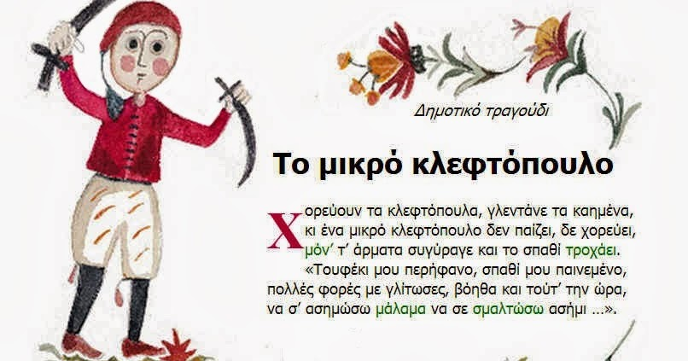
ΑΣΚΗΣΕΙΣ

ΑΠΑΝΤΩ:

1.Πόσες στροφές έχει το πρώτο ποίημα; (τραγούδι)

-------------------------------------------------------------------------------------
2.Πόσους στίχους έχει κάθε στροφή;

--------------------------------------------------------------------------------------
3.Πού αναφέρονται τα δύο ποιήματα;

4.Πώς περνούν το χρόνο τους τα κλεφτόπουλα;

-----------------------------------------------------------------------------------------
5. Τι αγαπάει περισσότερο τα μικρά κλεφτόπουλο;

--------------------------------------------------------------------------------------
6.Πώς αποκαλεί το ντουφέκι του το κλεφτόπουλο;

--------------------------------------------------------------------------------------
7. Αντέγραψε κάποιους στίχους ή φράσεις που σου άρεσαν στα παραπάνω ποιήματα.

- Κυκλώνω και αντιγράφω τα ρήματα (από τα δύο ποιήματα)
- Κυκλώνω και γράφω τα ουσιαστικά

ΡΗΜΑΤΑ ΟΥΣΙΑΣΤΙΚΑ

Γίνε κι εσύ ποιητής-ποιήτρια!
Μπορείς να γράψεις ένα δικό σου ποίημα για το μικρό κλεφτόπουλο,
( με όσους στίχους και στροφές θέλεις ) και να το εικονογραφήσεις!

- Συμπλήρωσε τα ρήματα και τις καταλήξεις τους:

ΕΝΕΣΤΩΤΑΣ

εγώ γνωρί-ζω κοιτά-ζω γλεντά-ω (γλεντώ) βοηθά-ω (βοηθώ)
εσύ γνωρί-
αυτός
αυτή γνωρί-
αυτό
εμείς γνωρί-
εσείς γνωρί-
αυτοί
αυτές γνωρί-
αυτά

- Γράφω τις λέξεις στον αντίθετο αριθμό και στην αντίστοιχη πτώση:

το ντουφέκι
το σπαθί
του άρματος
ο λεβέντης
του κλεφτόπουλου
των εχθρών
του μαχαιριού

- Να κλίνετε στον Ενικό και πληθυντικό αριθμό:
<<το περήφανο κλεφτόπουλο>>
ΕΝΙΚΟΣ ΑΡΙΘΜΟΣ

Ονομ.
Γεν.
Αιτ.
Κλητ.

ΠΗΘΥΝΤΙΚΟΣ ΑΡΙΘΜΟΣ

Ονομ.
Γεν.
Αιτ.
Κλητ.

